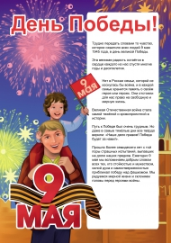

Трудно передать словами то чувство, которое охватило всех людей 9 мая 1945 года, в день великой Победы. Такого не было и не будет. Всё, что накопилось за годы войны – испытания и потери, надежды и разочарования – в едином порыве высвободилось, воодушевило и породнило всех, многократно усиленное. Эта великая радость остаётся в сердце каждого из нас даже спустя годы и десятилетия.
Нет в России семьи, которой не коснулась бы война, и в каждой семье хранится память о своём герое или героях. Они отстояли для нас право на свободную и мирную жизнь. Великая Отечественная война стала самой тяжёлой и кровопролитной в истории...

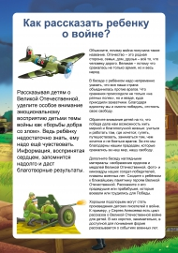

Рассказывая детям о Великой Отечественной, уделите особое внимание эмоциональному восприятию детьми темы войны как «борьбы добра со злом». Ведь ребёнку недостаточно знать, ему надо ещё чувствовать. Информация, воспринятая сердцем, запомнится надолго и даст благотворные результаты.
Объясните, почему война получила такое название. Отечество – это родная сторона, семья, дом, друзья – всё то, что человеку дорого. Наши предки воевали за свою страну, своих детей, за родную землю, которую враги хотели отнять навсегда. Великая – потому что сражалась не только армия, но и весь народ.
В беседе с ребёнком надо непременно указать, что вся наша страна объединилась против врагов. Что сражения происходили не только «на ратных полях», но и везде, куда приходили захватчики. С оккупантами сражались не только военные, но и обычные люди, которые становились партизанами. Благодаря единству мы и смогли победить, отстоять свою свободу...

КЕЖМАРЬ
На Ангаре, в краю таёжном,
В природе-матушке, как царь.
Отважный, мудрый и безбожный,
Живёт потомственный кежмарь.
С одной пальмою на медведя
Идёт смело в глушь и в гарь.
В воде студёной ставит сети -
Рыбак, охотник наш кежмарь.
Ему милей не жаркий полдень,
А обжигающий январь,
Ему тепло в крещенском холоде -
Таков с рождения кежмарь.
Даёт стране лес и пшеницу,
Пушнину и лесной янтарь.
Ему не спится, не сидится -
Не знает отдыха кежмарь.
Он рыцарь мужества и чести.
Суров и твёрд, но не сухарь.
Гостеприимен, но без лести -
Таким и должен быть кежмарь.
Ему не чужды ни Есенин,
Ни Шостакович, ни Грабарь,
Он любит песни, мир весенний -
Поэт в душе своей кежмарь.
Он о богатстве чувств и мыслей
Не раззвонит, как пономарь -
Без громких слов отдаст Отчизне
Всю жизнь потомственный кежмарь!
Алексей КАРНАУХОВ

